Základní škola a Mateřská škola Otice – příspěvková organizace
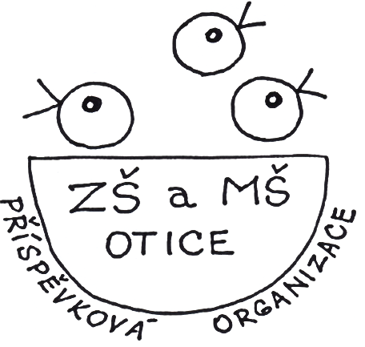
Základní škola a Mateřská škola Otice – příspěvková organizace
Kylešovská 105, 747 81 Otice
IČO: 750 288 41
tel: 553 791027, 731 427 038
e-mail: zs.otice@seznam.cz

ZÁPISNÍ LIST pro školní rok 2023/2024
Registrační číslo pro účely oznámení rozhodnutí o přijetí:

Jméno a příjmení dítěte:
Datum narození: |  |  |  |  |  |  |  |  |  | Rodné číslo:
Místo narození |  |  |  |  |  |  |  |  |  | Okres:
Národnost: |  |  |  |  |  |  |  |  |  | Státní občanství:
Trvalý pobyt:

Zdravotní pojišťovna |  |  |  |  |  |  | Lékař:
Jméno a příjmení matky:
Bydliště (pokud není shodné s bydlištěm žáka):
Mobil: |  |  |  |  |  |  |  |  |  | Email:
Jméno a příjmení otce:
Bydliště (pokud není shodné s bydlištěm žáka):
Mobil: |  |  |  |  |  |  |  | Email:
Mateřská škola: |  | Ano (adresa): |  |  |  |  |  |  |  |  |  |  |  | Ne
Bude navštěvovat ŠD: |  |  |  | Ano |  | Ne |  |  | Zdravotní stav:
Loňský odklad: |  |  |  | Ano |  | Ne
Zákonní zástupci žádají o odklad školní docházky: |  |  |  |  |  |  |  |  | Ano |  |  |  |  | Ne
V Oticích dne: ___________________ _____________________ ____________________
Podpisy zákonných zástupců

Zákonní zástupci jsou povinni informovat školu o jakýchkoliv zvláštnostech - fyzických, psychických. Jsou povinni sdělit, zda je dítě v péči neurologa, psychiatra, psychologa, školského poradenského pracoviště (PPP, SPC) apod.
Osobní údaje jsou zpracovány pro účely vedení povinné dokumentace školy podle zákona č. 561/2004 Sb., školského zákona v platném znění, vedení nezbytné zdravotní dokumentace a psychologických vyšetření, úrazové pojištění žáků a pro účely související s chodem školy a akce pořádané školou. Souhlas poskytuji na celé období školní docházky mého dítěte na této škole a na zákonem stanovenou dobu, po kterou se tato dokumentace ve škole povinně archivuje. Škola nesmí, bez zákonem stanovených případů, tyto údaje poskytnou dalším osobám a úřadům.
Správcem osobních údajů je Základní škola a Mateřská škola Otice – příspěvková organizace, Kylešovská 105, Otice. Zpracované osobní údaje jsou ukládány po dobu stanovenou dle zákona č. 561/2004 Sb. Školského zákona v platném znění. Rozsah zpracovaných osobních údajů je dán tímto formulářem.
Na základě GDPR máte právo na přístup ke svým osobním údajům, právo požadovat opravu svých osobních údajů, právo na výmaz osobních údajů (pokud jsou dány důvody) právo na omezení zpracování osobních údajů, právo na přenositelnost osobních údajů a právo podat proti Správci osobních údajů stížnost. V případě, že budete mít jakékoliv otázky ohledně osobních údajů, obraťte se na vedení školy. Kontakty jsou uvedeny v záhlaví tohoto formuláře.

